Lumix G9: Custom-Speicherplätze C1 bis C3-3 und „Mein Menü“ (MM)
© Herbert41 (@ Lumix-Forum) / Firmware 2.4 / Stand: 8/2021 Korrekturen (S. 5, 10) in Lila

A Speicherplätze C1 bis C3-3 einrichten und nutzen („benutzerdefinierte Modi“)
1. Panasonic-Guide zu den benutzerdefinierten Modi C1 bis C3-3
In den fünf Modi C1 bis C3-3 kann der Fotograf fünf verschiedene Profile ablegen, z. B. für Fotos von Vögeln im Flug, Nachtaufnahmen, Makro-Fotos usw., eine ungemein praktische Sache!
Die Panasonic-Bedienungsanleitung (Bild 1) wie auch die G9-Fotoschule von Frank Späth zu diesem Thema sind jedoch denkbar knapp gehalten, obgleich bei der Handhabung dieser Profile zahlreiche Besonderheiten zu beachten sind. In der vorliegenden Zusammenstellung wird versucht, eine für die Praxis brauchbare Anleitung zu geben.

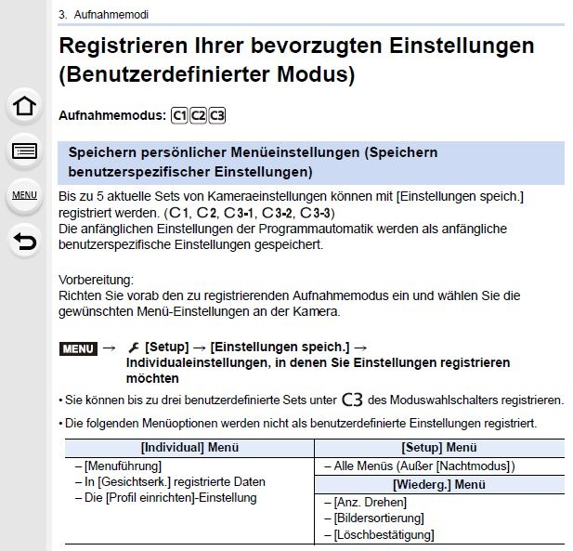
Bild 1. Panasonic-Guide S. 85

2. Einrichten der fünf Programmplätze C1 bis C3-3
Mit Ausnahme des Modus „iA“ können alle auf dem Wahlrad verzeichneten Modi
P, A, S, M, Kreativ-Modus K, Kreativer Video-Modus KV
sowie auch die Modi C1 bis C3-3 selbst (s. Bsp. unter den Screenshots)
mit ihren aktuellen Einstellungen auf einem der fünf Custom-Speicherplätze C1 bis C3-3 gespeichert werden. Hierbei ist wie folgt vorzugehen:
– Modusrad auf den zu speichernden Modus (z. B. „A“) stellen
– “Einstellungen speich.“ (im SET-Menü 1/5; s. Scrennshot)
– den gewünschten Speicherplatz auswählen (z. B. „C1“)
– speichern durch Bestätigung mit „Ja“

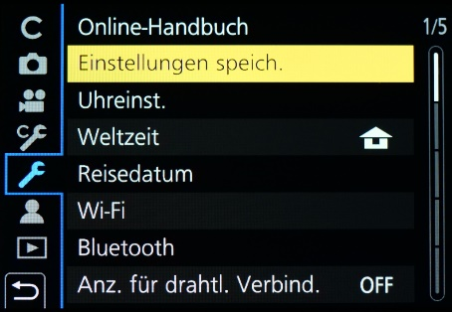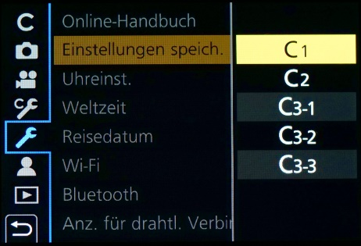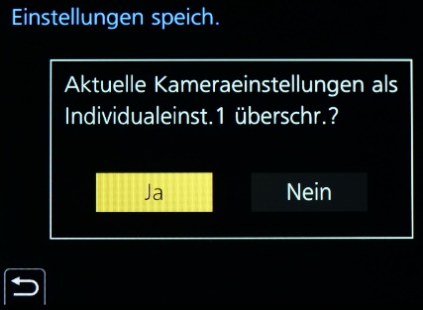

Mit diesem Vorgehen kann auch ein bereits auf einem der C-Plätze gespeicherter Modus auf einen anderen C-Platz kopiert werden; Beispiel:
– Modusrad auf den zu speichernden Modus (z. B. „C1“) stellen
– “Einstellungen speich.“
– den gewünschten Speicherplatz auswählen (z. B. „C2“)
– speichern durch Bestätigung mit „Ja“
Hiermit sind sämtliche Eigenschaften von C1 auf C2 übertragen.

3 Änderung der Eigenschaften einer Menü-Zeile
In der Lumix G9 gibt es 6 Menüs mit insgesamt 186 Menü-Zeilen. Im Folgenden wird beschrieben, wie die Eigenschaften einer Zeile (z. B. „ON“ in „OFF“) geändert und wie eine solche Änderung gespeichert werden kann. Hierbei muss unterschieden werden, ob es sich um die Modi P, A, S, M, K, und KV oder um einen der C-Modi handelt.
Ferner ist zu beachten, dass es Menü-Zeilen gibt, deren Eigenschaften NICHT benutzerspezifisch gespeichert werden können, die also nur „global“ für alle Modi geändert werden können.
Im Anhang, Tab. 1 sind sämtliche Menü-Zeilen der G9 aufgelistet. In dieser Tabelle sind diejenigen Menü-Zeilen, deren Eigenschaften benutzerspezifisch gespeichert werden können, durch gerade Schrift, die nicht benutzerspezifisch speicherbaren Zeilen durch kursive Schrift gekennzeichnet.
Zwischenbilanz:
a) Die Eigenschaften der in Tab. 1 kursiv gedruckten Menü-Zeilen werden NICHT als benutzerdefinierte Eigenschaften registriert
b) Die Eigenschaften des Wahlrad-Modus „iA“ können NICHT benutzerspezifisch gespeichert werden
Wie bereits weiter oben angemerkt, ist die Änderung der Eigenschaften einer Menü-Zeile auch vom Modus abhängig:
– Modi A, S, P, K:
Die Eigenschaften der einzelnen Zeilen aller Menüs können nur gemeinsam („global“) eingestellt bzw. geändert werden.
Beispiel: Modusrad auf P; für „Focus peaking“ wird „OFF“ gewählt:
⇒ „OFF“ gilt dann auch für A, S, K (und bleibt auch nach dem Ausschalten der Kamera erhalten), während für C1 bis C3-3 die dort gespeicherten Werte nicht geändert werden.
– Modi C1 bis C3-3:
Die Eigenschaften der einzelnen Zeilen aller Menüs (mit Ausnahme des SET-Menüs und weiterer in Tab. 1 kursiv gedruckter Menü-Zeilen) können für jeden einzelnen Programmplatz C1 bis C3-3 individuell eingestellt bzw. geändert und gespeichert werden.
Ausnahme von der Ausnahme: Die Eigenschaft der Zeile „Nachtmodus“ im SET-Modus kann (obgleich zum SET-Modus gehörend) individuell eingestellt werden („Nachtmodus“ in Tab. 1 deshalb fett/gerade gedruckt).
Beispiel: Modusrad auf C1, für „Focus peaking“ ist „ON“ gespeichert.
Nun wird diese Einstellung in „OFF“ geändert (entweder in IND 5/8 oder – falls vorhanden – in MM) und NICHT gespeichert:
⇒ „OFF“ gilt dann nur für C1 und nur bis zum Aussschalten der Kamera oder bis zum Drehen des Modus-Rad.
Soll die neue Einstellung „OFF“ dauerhaft in C1 erhalten bleiben, so muss die gesamte aktuelle Einstellung von C1 gespeichert werden (SET 1/5; s. Scrennshot S. 2).

Die Änderung der Eigenschaften einer Menü-Zeile können sowohl in der ursprünglichen Zeile (im REC- / VIDEO / IND / WDG-Menü) als auch im MM-Menü (wenn die Zeile dort vorhanden ist) durchgeführt werden.

– MERKE: Die Eigenschaften der einzelnen Zeilen des SET-Menüs können
für A, S, P, K wie auch für C1 bis C3-3 nur gemeinsam eingestellt werden!
Eine Änderung der Eigenschaften einer Zeile des SET-Menüs (z. B. „ON“ in „OFF“) (Ausnahme: wie bereits erwähnt, der Nachtmodus) wirkt sich demnach unmittelbar auf alle Modusrad-Einstellungen (also auf A, S, P, K sowie C1 bis C3-3) aus!
Dies gilt auch für einige weitere, in Tab. 1 durch kursive Schrift gekennzeichnete Eigenschaften des IND- und des WDG-Modus.

4 Änderung der Zeit-/Blenden-/Programm-Automatik sowie des M-Modus in C1 bis C3-3
Die in C1 bis C3-3 jeweils gespeicherten Modi P, A, S, M, K können innerhalb C1 bis C3-3 NICHT DIREKT geändert werden.
Beispiel:
Auf C1 sei der Modus „S“ (Blendenautomatik) gespeichert. Nun soll dieser Modus in „A“ (Zeitautomatik) geändert werden, ohne dass die sonstigen Einstellungen in C1 geändert werden.
Da es für die Modi P, A, S, M, K in der G9 keine Menüzeile gibt, müsste hierzu zunächst der gewünschte neue Modus „A“ auf dem Modusrad eingestellt werden. Beim anschließenden Speichern auf C1 werden dann jedoch die bisher gespeicherten Eigenschaften aller Zeilen in C1 mit den Eigenschaften des neu eingestellten Modus „A“ überschrieben, gehen also verloren.
Um dies zu vermeiden, wird bei der Erstprogrammierung der Speicherplätze C1 bis C3-3 folgende Vorgehensweise vorgeschlagen:
– Festlegen, wie die Modi P, A, S, M und K (je nach den eigenen Bedürfnissen) auf die fünf
C-Speicherplätze verteilt werden sollen (z. B. 2x „A“, 1x „S“, 1x „P“, 1x „M“)
– Modusrad z. B. auf „A“
– “Einstellungen speich.“ (im SET-Menü 1/5)
– den gewünschten Speicherplatz auswählen (z. B. C1)
– speichern
– Vorgang 4x wiederholen, sodass alle 5 Speicherplätze mit den gewünschten Modi belegt sind.
Anschließend können nun die Eigenschaften aller Menü-Zeilen in C1 bis C3-3 wie folgt eingestellt werden:
– Modusrad auf C1
– gewünschte Zeile anwählen und Eigenschaft einstellen
(hierbei daran denken, dass die Eigenschaften der in Tab. 1 kursiv gedruckten Menü-Zeilen nicht benutzerspezifisch gespeichert werden können!)
– “Einstellungen speich.“ (s. o.)
– diesen Vorgang mit den restlichen 4 Speicherplätzen C2 bis C3-3 wiederholen
Wird bei eingeschalteter Kamera und bei einer der Modusrad-Einstellungen C1 bis C3-3 die Eigenschaft einer Menü-Zeile geändert (und NICHT gespeichert), so bleibt diese Änderung nur bis zum Ausschalten bzw. bis zu einer Änderung der Modusrad-Einstellung bestehen. Soll eine solche Änderung dauerhaft erhalten bleiben, muss sie – wie zuvor beschrieben – gespeichert werden.

5 Anmerkungen zum „Belichtungsausgleich“ (± Taste auf dem Oberdeck der G9)
und zum „Reset Belicht.ausgleich“ (IND 1/8)
– Modus „M“: Diese beiden Funktionen sind im Modus „M“ nicht verfügbar
– Modi A, S, P, K:
„Reset“ = OFF: Der eingestellte Wert des Belichtungsausgleichs bleibt auch nach dem Ausschalten der Kamera bestehen! (Also Vorsicht! Im Allg. dürfte die Wahl „Reset = ON“ die bessere Variante darstellen.)
„Reset“ = ON: Der für das aktuelle Foto eingestellte Wert des Belichtungsausgleichs bleibt für weitere Fotos bestehen, solange die Kamera nicht ausgeschaltet wird. Nach dem Ausschalten der Kamera wird er auf null zurückgesetzt!
– Modi C1 bis C3-3:
Für den Belichtungsausgleich selbst kann in jedem der fünf C-Speicher ein anderer Wert abgelegt werden; hingegen kann der „Reset Belicht.ausgleich“ NICHT benutzerspezifisch gespeichert werden:
„Reset“ = ON oder OFF: Beim Einschalten der Kamera wird stets der im gerade genutzten C-Modus gespeicherte Wert des Belichtunsausgleichs geladen.
Wird dieser Wert für das nächste Foto geändert, so bleibt dieser neu eingestellte Wert des Belichtungsausgleichs für alle weiteren Fotos bestehen, bis die Kamera ausgeschaltet oder die Stellung des Modusrads geändert wird. Nach dem Ausschalten der Kamera wird der Wert in beiden Fällen („Reset“ = ON oder OFF) auf den im C-Speicher abgelegten Wert zurückgesetzt!
Beispiel: In C1 sei ein Beli-Ausgleich von +2 abgespeichert. Beim Einschalten startet die Kamera also mit +2. Für das nächste Foto wird dieser Wert vom Fotografen auf +1 reduziert (aber nicht abgespeichert). Dieser neue Wert +1 bleibt für weitere Fotos so lange bestehen, bis die Kamera ausgeschaltet wird oder bis die Stellung des Modusrads verändert wird. Nach dem Aus- und Wiedereinschalten der Kamera wird der in C1 abgespeicherte Wert +2 (NICHT null!) erneut wirksam.

6 Einstellungen der Modi C1 bis C3-3 auf einer SD-Karte sichern, laden oder löschen
Sichern:
Beim Einstellen, Ändern und Nutzen der Modi C1 bis C3-3 kann es immer wieder vorkommen, dass ungewollt Änderungen abgespeichert werden. Besonders ärgerlich ist es, wenn man aus Versehen den zu dem C-Modus gehörigen A-, S-, P- oder K-Modus geändert und gespeichert hat (s. Kap. 4). Deshalb wird dringend empfohlen, die Einstellungen ganz bewusst (ggf. auch zwischendurch) mit Sorgfalt auf einer SD-Karte zu sichern:
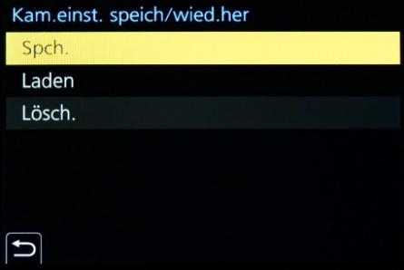
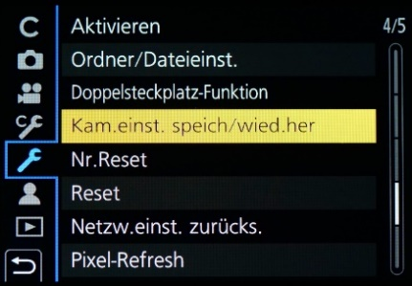
– „Kam.einst. speich/wied.her“
(SET 4/5)
– „Spch.“
– der Menü-Führung folgen . . .
(unterschiedliche Varianten,
je nachdem, ob geändert oder neu gespeichert wird)
Beim Speichern können die vom
System vorgeschlagenen Datei-Namen („CAMSET01“ bis „CAMSET05“) auch geändert werden.
Anscheinend sind die so gesicherten Daten nur von demjenigen Kamera-Body lesbar, mit dem sie erzeugt wurden. Jedenfalls ist es dem Autor dieses Beitrags nicht gelungen, die Daten mit Hilfe der SD-Karte auf einen zweiten Body zu übertragen. Vielleicht liegt das aber auch nur an den Ordner-Einstellungen in der Kamera.

Laden, Löschen:
– „Kam.einst. speich/wied.her“
(SET 4/5; im Screenshot rechts „Laden“ bzw. „Lösch.“ markieren)
– der Menü-Führung folgen . . .
B Einrichten und Handling von „Mein Menü“ (MM)
7 Panasonic-Guide zum Menü „Mein Menü“ (MM)
Die Panasonic-Bedienungsanleitung (Bild 2) und die G9-Fotoschule sind auch zu diesem Thema sehr knapp gehalten. Im Folgenden werden das Einrichten und der Gebrauch von MM genauer erläutert.

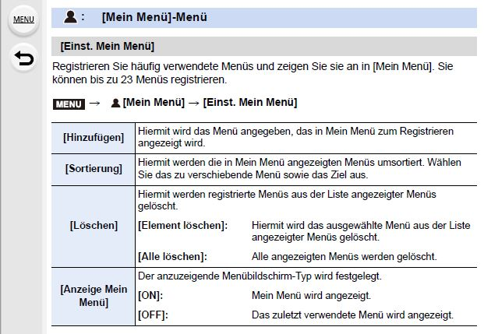
Bild 2. Panasonic-Guide S. 232

8 In MM speicherbare Menü-Zeilen; Höchstzahl
Grundsätzlich können alle Zeilen der Menüs REC, VIDEO, IND, SET und Wiedergabe (WDG)
(s. Anhang, Tab. 1) in MM gespeichert werden, jedoch nur bis zu einer
Höchstzahl von 23 Menü-Zeilen.
Es muss also eine von den individuellen Wünschen abhängige Auswahl getroffen werden.
Diese 23 Zeilen können in beliebiger Reihenfolge gespeichert werden (s. auch Pkt. 9, Sortieren).
Von den Zeilen des SET-Menüs kann nur der „Nachtmodus“ benutzerspezifisch gespeichert werden!
Für die Modusrad-Einstellung „iA“ ist MM nicht verfügbar.

8 Änderung der Auswahl der Menü-Zeilen; Änderung der Eigenschaften einer Zeile
8.1 Änderung der Auswahl der 23 Menü-Zeilen selbst
MERKE: Hinsichtlich der individuell ausgewählten 23 Menü-Zeilen gibt es nur ein einziges MM für alle Modusrad-Einstellungen (A, S, P, K sowie C1 bis C3-3)!
Hinsichtlich der Eigenschaften jeder einzelnen dieser 23 Zeilen können jedoch bis zu fünf verschiedene Versionen von MM auf den Plätzen C1 bis C3-3 gespeichert werden.
Beispiel: Wird unter der Modusrad-Einstellung P die Menü-Zeile „Bildgröße“ gelöscht und dafür
die bisher in MM nicht vorhandene Menü-Zeile „MF-Lupe“ eingefügt, so gilt diese Änderung automatisch auch für alle anderen Modusrad-Einstellungen, also auch für die gespeicherten Programmplätze C1 bis C3-3! Hingegen können auf jedem der Speicherplätze C1 bis C3-3 für „MF-Lupe unterschiedliche Eigenschaften abgelegt werden, z. B. in C1 „Focus“, in C2 „OFF“ usw.

8.2 Änderung der Eigenschaften einer Menü-Zeile
s. Kap. 3

9 „Mein Menü“ einrichten
9.1 Auswahl der 23 Zeilen aus den Menüs REC, VIDEO, IND, SET, WDG
– Auf dem Modusrad einen beliebigen Modus wählen
– „Menü/Set“-Knopf im 4-Richtungswähler (= Wippe) drücken
– zu „Mein Menü“-Symbol scrollen (Wippe, Nach-Unten-Taste)
– „Einst. Mein Menü“ wählen
– „Hinzufügen“ wählen
Es erscheint die Liste aller Menü-Zeilen (31 Monitor-Seiten (= Tab. 1, Spalte „MM“) mit insgesamt 186 Menü-Zeilen!), aus denen maximal 23 Zeilen ausgewählt werden können.
– In der Liste die gewünschte Zeile markieren und speichern
– Diesen Vorgang bis zu 22 mal wiederholen (⇒ 23 Menü-Zeilen sind dann gespeichert)

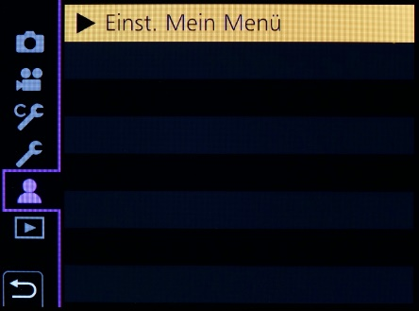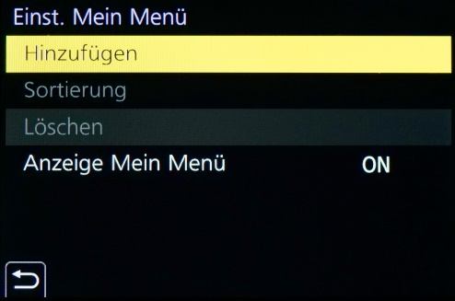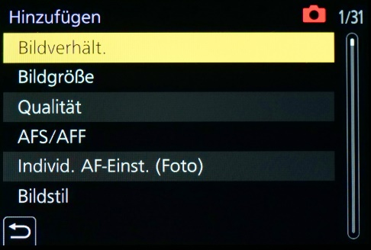

Zwar kann diese Auswahl direkt auf dem Monitor geschehen; dies hat jedoch den Nachteil, dass man bereits gewählte Zeilen im weiteren Verlauf der Auswahl wieder löschen muss, weil die Höchstzahl von 23 Zeilen bereits erreicht ist.
Einfacher ist es, zunächst die im Anhang in Tab. 1 zusammengestellte Liste der gesamten Menüzeilen auszudrucken und dort mit Bleistift in der Spalte „my MM“ die für MM (vorläufig) gewünschten Menüzeilen zu markieren. Anschließend muss diese Vorauswahl auf 23 Zeilen ausgedünnt werden.
Abschließend können diese endgültig ausgewählten 23 Menüzeilen – wie oben beschrieben – in beliebiger Reihenfolge auf dem Monitor markiert und dem Menü MM hinzugefügt werden.
Diese endgültige Auswahl kann dann auch in Tab. 1 in der Spalte „my MM“ eingetragen werden.

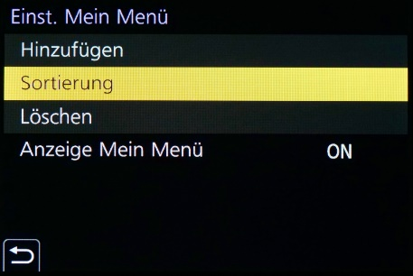
9.2 Sortieren der ausgewählten 23 Zeilen
Die Reihenfolge der 23 Zeilen kann auch nachträglich beliebig
geändert werden:
– Zu „Mein Menü“-Symbol scrollen (Wippe, Nach-Unten-Taste),
– „Einst. Mein Menü“ wählen,
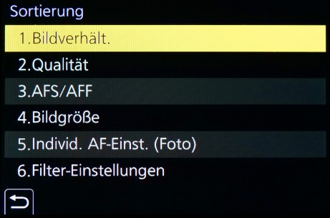
– „Sortierung“ wählen.
– Zeile markieren und mit der Wippe an die gewünschte Position
verschieben.
(Im Screenshot rechts könnte die dort aktuell markierte Zeile
„1. Bildverhält.“ mit Hilfe der Wippe/nach oben/nach unten
verschoben werden.)

9.3 Speichern der sortierten 23 Zeilen
– Zu „Mein Menü“-Symbol scrollen (Wippe, Nach-Unten-Taste),
– „Einstellungen speichern“ anwählen
– unter einem der Speicherplätze C1 bis C3-3 speichern.
Ergebnis: MM ist mit seinen 23 Menüzeilen unter den Modi A, S, P, K, C1 bis C3-3 verfügbar.
Allerdings müssen nun noch die Eigenschaften der Zeilen in C1 bis C3-3 den eigenen Wünschen entsprechend angepasst werden

9.4 Änderung der Eigenschaften in einer der 23 Menü-Zeilen
s. Kap. 3

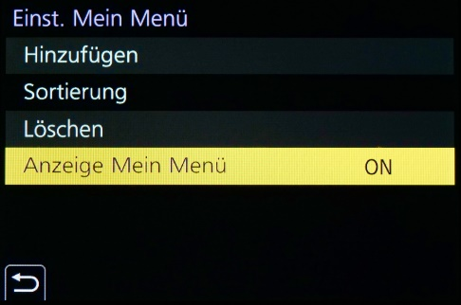
10 Anzeige von MM priorisieren
– „Einst. Mein Menü“ aufrufen
– „Anzeige Mein Menü“ auf „ON“ stellen
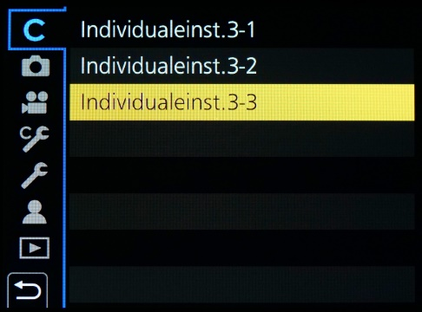
Dann erscheint das persönliche „Mein Menü“ sofort, wenn die „Menü/SET“-Taste gedrückt wird. Anderenfalls müsste „Mein Menü“ zunächst mit Hilfe der Wippe/nach links und Wippe/nach unten angesteuert werden.
Ausnahme: Wenn das Modusrad auf C3 steht, erscheint nach
dem Drücken der „Menü/SET“-Taste zunächst das Auswahl-Menü „C Individualeinst. 3-1 / 3-2 / 3-3“. Erst nach Auswahl einer dieser drei Modi kann das MM-Symbol mit Hilfe der Wippe angesteuert werden.

11 Anhang: Tabelle aller 186 Menü-Zeilen
s. nächste Seite!
Lumix G9: Tab. aller 186 Menü-Zeilen (Reihenfolge wie in der Kamera)
(Firmware 2.4 / Juni 2021 ; © Herbert41 / Lumix-Forum)
gerade Schrift: in C1 bis C3-1 und in „Mein Menü“ („MM“) benutzer-spezifisch speicherbar. Maximal können 23 Menü-Zeilen (von 186) in „MM“ gespeichert werden
kursiv: nicht benutzer-spezifisch speicherbar
fett: Ausnahmen

REC-Menü | my  MM | MM | REC | VIDEO-Menü | my  MM | MM | VID
Bildverhält. |  | 1/31 | 1/5 | Aufnahmeformat |  | 7/31 | 1/4
Bildgröße |  | 1/31 | 1/5 | Aufn.-Qual. |  | 7/31 | 1/4
Qualität |  | 1/31 | 1/5 | AFS/AFF |  | 7/31 | 1/4
AFS/AFF |  | 1/31 | 1/5 | Dauer-AF |  | 7/31 | 1/4
Individ. AF-Einst. (Foto) |  | 1/31 | 1/5 | Bildstil |  | 7/31 | 1/4
Bildstil |  | 1/31 | 1/5 | Filter-Einstellungen |  | 7/31 | 1/4
Filter-Einstellungen |  | 2/31 | 1/5 | Luminanzbereich |  | 8/31 | 1/4
Farbraum |  | 2/31 | 1/5 | Messmethode |  | 8/31 | 1/4
Messmethode |  | 2/31 | 2/5 | Helligkeitsverteilung |  | 8/31 | 2/4
Helligkeitsverteilung |  | 2/31 | 2/5 | i.Dynamik |  | 8/31 | 2/4
i.Dynamik |  | 2/31 | 2/5 | i.Auflösung |  | 8/31 | 2/4
i.Auflösung |  | 2/31 | 2/5 | ISO-Einstellung (Video) |  | 8/31 | 2/4
Blitzlicht |  | 3/31 | 2/5 | Schattenkorr. |  | 9/31 | 2/4
Rote-Aug.-Red. |  | 3/31 | 2/5 | Beugungskorrektur |  | 9/31 | 2/4
ISO-Einstellung (Foto) |  | 3/31 | 2/5 | Stabilisator |  | 9/31 | 2/4
Max.Bel.Zeit |  | 3/31 | 2/5 | Flimer-Red. |  | 9/31 | 2/4
Langz-Rauschr. |  | 3/31 | 3/5 | Erw. Teleber. |  | 9/31 | 3/4
Schattenkorr. |  | 3/31 | 3/5 | Digitalzoom |  | 9/31 | 3/4
Beugungskorrektur |  | 4/31 | 3/5 | Fotomodus in Betrieb |  | 10/31 | 3/4
Stabilisator |  | 4/31 | 3/5 | Zeitstempel in Betrieb |  | 10/31 | 3/4
Erw. Teleber. |  | 4/31 | 3/5 | Mikr. Pegelanz. |  | 10/31 | 3/4
Digitalzoom |  | 4/31 | 3/5 | Mik-Pegel änd. |  | 10/31 | 3/4
Serienbildaufnahme 1 |  | 4/31 | 3/5 | Mikro-pegel begr. |  | 10/31 | 3/4
Serienbildaufnahme 2 |  | 4/31 | 3/5 | Wind Redukt. |  | 10/31 | –
6K/4K Foto |  | 5/31 | 4/5 | Windgeräuschunterdr. |  | 11/31 | 3/4
Post-Fokus |  | 5/31 | 4/5 | Obj. Geräuschunterdr. |  | 11/31 | 4/4
Selbstausl. |  | 5/31 | 4/5 | Spezial-Mikrofon |  | 11/31 | 4/4
High-Resolution-Aufnahme |  | 5/31 | 4/5 | Tonausgabe |  | 11/31 | 4/4
Zeitraffer/Animation |  | 5/31 | 4/5 | Ausgabe HDMI-Aufz. |  | 11/31 | 4/4
Stummschaltung |  | 5/31 | 4/5 | REC- und Video-Menü:  Alle Menü-Zeilen sind benutzerspezifisch speicherbar (aber max. 23 Zeilen insgesamt!)
Verschlusstyp |  | 6/31 | 4/5
Auslöseverzögerung |  | 6/31 | 4/5
Bracketing |  | 6/31 | 5/5
HDR |  | 6/31 | 5/5
Mehrfach-Bel. |  | 6/31 | 5/5
Zeitstempel in Betrieb |  | 6/31 | 5/5

Forts. s. nächste Seite!

IND-Menü | my  MM | MM | IND | IND-Menü (Forts.) | my  MM | MM | IND
BELICHTUNG: |  | 11/31 | 1/8 | MONITOR/DISPLAY: |  | 17/31 | 4/8
ISO-Einst.Stufen |  | 11/31 | 1/8 | Autowiederg. |  | 17/31 | 4/8
Erweiterte ISO |  | 12/31 | 1/8 | Schw.Weiß-Live View |  | 17/31 | 5/8
Einst. Belichtungsversatz |  | 12/31 | 1/8 | Konst.Vorschau |  | 17/31 | 5/8
Reset Belicht.ausgleich |  | 12/31 | 1/8 | Live-View-Verstärkung |  | 17/31 | 5/8
 |  | 12/31 | 1/8 | Focus peaking |  | 17/31 | 5/8
FOKUS/AUSLÖSER: |  | 12/31 | 1/8 | Histogramm |  | 17/31 | 5/8
AF/AE Speicher |  | 12/31 | 1/8 | Gitterlinie |  | 18/31 | 5/8
AF/AE Sp.halten |  | 12/31 | 1/8 | Rahmen-Markierung |  | 18/31 | 5/8
Auslöser-AF |  | 12/31 | 1/8 | Zentralmarkierung |  | 18/31 | 5/8
Auslöser halb drücken |  | 13/31 | 1/8 | Spitzlichter |  | 18/31 | 6/8
Quick-AF |  | 13/31 | 2/8 | Zebramuster |  | 18/31 | 6/8
Augen-Sensor AF |  | 13/31 | 2/8 | Bel.Messer |  | 18/31 | 6/8
Einstellung f. AF-Punkt |  | 13/31 | 2/8 | MF-Anzeige |  | 19/31 | 6/8
Einst. d. AF-Punkt-Vergr. |  | 13/31 | 2/8 | Sucher/Monitor Einstell |  | 19/31 | 6/8
AF-Hilfslicht |  | 13/31 | 2/8 | Monitor-Info-Anzg. |  | 19/31 | 6/8
Fokus/Auslöse-Prior. |  | 14/31 | 2/8 | Aufn.Feld |  | 19/31 | 6/8
Fokuswechsel f. Vert / Hor |  | 14/31 | 2/8 | Restanzeige |  | 19/31 | 6/8
Loop-Beweg Fokusfeld |  | 14/31 | 2/8 | REC: rote Rahmenanz. |  | 19/31 | 7/8
AF-Feld-Anzeige |  | 14/31 | 3/8 | Menüführung |  | 20/31 | 7/8
AF+MF |  | 14/31 | 3/8 |  |  | 20/31 | 7/8
MF-Lupe |  | 14/31 | 3/8 | OBJEKTIV/WEITERE: |  | 20/31 | 7/8
MF-Lupenanzeige |  | 15/31 | 3/8 | Objektivpos. fortsetzen |  | 20/31 | 7/8
 |  | 15/31 | 3/8 | Pz-Objektiv |  | 20/31 | 7/8
BETRIEB: |  | 15/31 | 3/8 | Einst. Fn-Taste Objektiv |  | 20/31 | 7/8
Fn-Tasteneinstellung |  | 15/31 | 3/8 | Blendenring-Schrittweite |  | 20/31 | 7/8
Einstellung des Fn-Schalters |  | 15/31 | 3/8 | Vert. Pos.-Info (Video) |  | 20/31 | 7/8
WB/ISO/Expo.-Taste |  | 15/31 | 3/8 | Gesichtserk. |  | 21/31 | 7/8
Q.Menü |  | 15/31 | 3/8 | Profil einrichten |  | 21/31 | 8/8
Rad-Einstellung |  | 15/31 | 4/8 | IND-Menü:  nicht benutzerspezifisch speicherbar sind  Reset Belicht.ausgleich  Menüführung  Gesichtserk.  Profil einrichten
Joystick-Einstellung |  | 16/31 | 4/8
Einst. für Bediensperre |  | 16/31 | 4/8
Fokusringsperre |  | 16/31 | 4/8
Video-Taste |  | 16/31 | 4/8
Video-Taste Fernbedienung) |  | 16/31 | 4/8
Touch-Einst. |  | 16/31 | 4/8
Forts. s. nächste Seite!

SET-Menü | my  MM | MM | SET | Wiedergabe-Menü | my  MM | MM | WDG
Online-Handbuch |  | 21/31 | 1/5 | Wiedergabe-Menü Foto: |  | 27/31 | 1/3
Einstellungen speich. |  | 21/31 | 1/5 | Diashow |  | 27/31 | 1/3
Uhreinst. |  | 21/31 | 1/5 | Wiedergabe |  | 27/31 | 1/3
Weltzeit |  | 21/31 | 1/5 | Schutz |  | 27/31 | 1/3
Reisedatum |  | 22/31 | 1/5 | Rating |  | 27/31 | 1/3
Wi-Fi |  | 22/31 | 1/5 | Titel einfg. |  | 28/31 | 1/3
Bluetooth |  | 22/31 | 1/5 | Ges.Erk. bearb. |  | 28/31 | 1/3
Anz. für drahtl. Verbind. |  | 22/31 | 1/5 | RAW-Verarbeitung |  | 28/31 | 1/3
Signalton |  | 22/31 | 2/5 | 6K/4K Foto-Mengensp. |  | 28/31 | 1/3
Kopfhöhrerlautstärke |  | 22/31 | 2/5 | 6K/4K Foto Rauschmind. |  | 28/31 | 2/3
Sparmodus |  | 23/31 | 2/5 | Lichtzusammensetz. |  | 28/31 | 2/3
Monitor-Anzeigegeschwind. |  | 23/31 | 2/5 | Lösch-Korrektur |  | 29/31 | 2/3
Sucher-Anzeigegeschw. |  | 23/31 | 2/5 | Texteing. |  | 29/31 | 2/3
Nachtmodus |  | 23/31 | 2/5 | Kopieren |  | 29/31 | 2/3
Monitor |  | 23/31 | 2/5 | Größe än. |  | 29/31 | 2/3
Sucher |  | 23/31 | 2/5 | Zuschn. |  | 29/31 | 2/3
Monitor-Helligkeit |  | 24/31 | 3/5 | Drehen |  | 29/31 | 2/3
Status-LCD-Hint.-Bel. |  | 24/31 | 3/5
Augen-Sensor |  | 24/31 | 3/5 | Wiederg.-Menü Video: |  | 30/31 | 3/3
Akku priorisieren |  | 24/31 | 3/5 | Video teilen |  | 30/31 | 3/3
USB-Modus |  | 24/31 | 3/5 | Zeitraffervideo |  | 30/31 | 3/3
USB-Stromversorgung |  | 24/31 | 3/5 | Stop-Motion-Video |  | 30/31 | 3/3
TV-Anschluss |  | 25/31 | 3/5 | Anz. Drehen |  | 30/31 | 3/3
Sprache |  | 25/31 | 3/5 | HLG-Ansichthilfe |  | 30/31 | 3/3
Firmware-Anz. |  | 25/31 | 4/5 | Bildersortierung |  | 30/31 | 3/3
Aktivieren |  | 25/31 | 4/5 | Löschbestätigung |  | 31/31 | 3/3
Ordner/Dateieinst. |  | 25/31 | 4/5 |  |  | 31/31
Doppelsteckplatz-Funktion |  | 25/31 | 4/5 | VIDEO M: |  | 31/31 | –
Kam. einst. speich/wied.her |  | 26/31 | 4/5 | Bel.-Modus |  | 31/31 | –
Nr.Reset |  | 26/31 | 4/5 | Hochgeschwind.-Video |  | 31/31 | –
Reset |  | 26/31 | 4/5 | Variable Bildrate |  | 31/31 | –
Netzw.einst. zurücks. |  | 26/31 | 4/5 | HLG-Ansichtshilfe |  | 31/31 | –
Pixel-Refresh |  | 26/31 | 5/5 | 4K Live Schneiden |  | 31/31 | –
Sensorreinig |  | 26/31 | 5/5 | Wiedergabe-Menüs (WDG):  nicht benutzerspezifisch speicherbar sind  Anz. Drehen  Bildersortierung  Löschbestätigung
Künstl.Horizont angl. |  | 27/31 | 5/5
Format |  | 27/31 | 5/5
SET-Menü:
benutzerspezifisch speicherbar ist nur der
Nachtmodus

